ಕನ್ನಡಮ್ಮನ ತೇರೆಳೆದ ರೈನ್ ಮೈನ್ ಕನ್ನಡ ಸಂಘ

ಸಿರಿಗನ್ನಡಂ ಗೆಲ್ಗೆ ಸಿರಿಗನ್ನಡಂ ಬಾಳ್ಗೆ ಎಂಬುದನ್ನು ಜರ್ಮನಿಯ ನೆಲದಲ್ಲಿ ಕನ್ನಡಿಗರ ಬಾಳ್ಗೆ ಸಿರಿಗನ್ನಡದ ಎರಕವನ್ನು ಹೊಯ್ಯಲು ಪ್ರತಿವರ್ಷ ಕನ್ನಡ ರಾಜ್ಯೋತ್ಸವವನ್ನು ಆಚರಿಸುತ್ತಾ ವಿಜೃಂಭಣೆಯಿಂದ ಫ್ರಾಂಕ್ಫರ್ಟ್ ನ

ರೈನ್ ಮೈನ್ ಕನ್ನಡ ಸಂಘ ಸುದೀರ್ಘ ಒಂಬತ್ತು ವರ್ಷಗಳನ್ನು ಪೂರೈಸಿದೆ. ಜರ್ಮನಿಯ ನೆಲದಲ್ಲಿ ನೆಲೆಗೊಂಡು ನಮ್ಮನ್ನು ನಾವು ಕನ್ನಡದ ಮೂಲಕ ಪರಿಚಯಿಸಿ ಕೊಂಡು, ನಮ್ಮ ಮಕ್ಕಳು ನಮ್ಮ ಸಂಸ್ಕೃತಿಯೊಂದಿಗೆ ಬೆರೆತು, ಕಲಿತು ಕನ್ನಡತನವನ್ನು, ನಾನು ಕನ್ನಡಿಗ ಎಂಬ ಭಾವನೆಯನ್ನು ಮೆರೆಯುವ ಘಳಿಗೆ ಈ ರಾಜ್ಯೋತ್ಸವ.

ಕುವೆಂಪುರವರ ಜಯ ಭಾರತ ಜನನಿಯ ತನುಜಾತೆ ಜಯಹೇ ಕರ್ನಾಟಕ ಮಾತೆ ಹಾಡಿಗೆ ಎಲ್ಲರೂ ಎದ್ದು ನಿಂತು ಗೌರವ ಸೂಚಿಸುತ್ತಾ ಕಾರ್ಯಕ್ರಮ ಪ್ರಾರಂಭವಾಗಿ ಗಜಮುಖ ಗಣನಾಥನ ಆಶೀರ್ವಾದದೊಂದಿಗೆ ಮುಂದುವರೆಯಿತು. 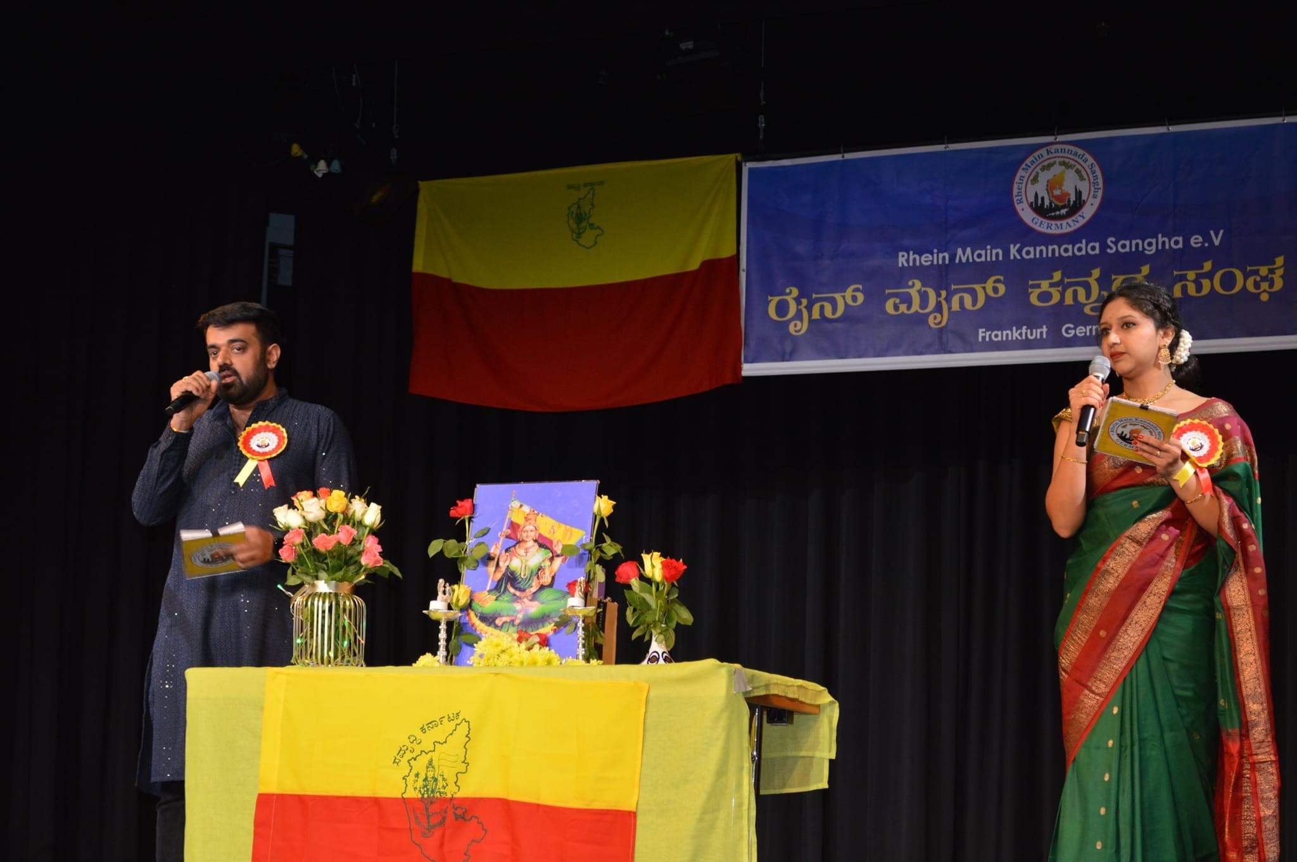

ಸುಷ್ಮಾ ಹಾಗೂ ಅನೂಪ್ ರವರು ಮೊದಲಿಗೆ ಚಿಣ್ಣರನ್ನು ಆಹ್ವಾನಿಸುತ್ತಾ ಸುಂದರ ಕಾರ್ಯಕ್ರಮಗಳನ್ನು ನಡೆಸುತ್ತಾ, ನಿರೂಪಣೆಯೊಂದಿಗೆ ಪ್ರೇಕ್ಷಕರಿಗೆ ಕನ್ನಡ ಹಾಡುಗಳ ಬಗೆಗಿನ ಆಟಗಳನ್ನು ಆಡಿಸುವುದರ ಮೂಲಕ ಸಕ್ರಿಯವಾಗಿ ತೊಡಗಿಸಿಕೊಂಡರು.

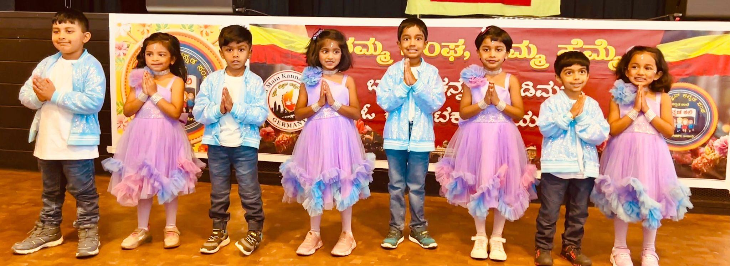

ಚಿಣ್ಣರ ಹೆಜ್ಜೆ ತಂಡದಿಂದ ಪವರ್ ಸ್ಟಾರ್ ಅಪ್ಪುರವರ ನೆನಕೆಗಳನ್ನ ಹೊತ್ತು ಹೆಜ್ಜೆಹಾಕಿದರು. ಜೊತೆಗಿರದ ಜೀವ ಸದಾ ಜೀವಂತ, ಮಗುವಿನ ಮನಸಿನ ಅಪ್ಪು ಮಕ್ಕಳ ನೃತ್ಯದಲ್ಲಿ ನಗುವಾಗಿ ಅರಳಿದರು.

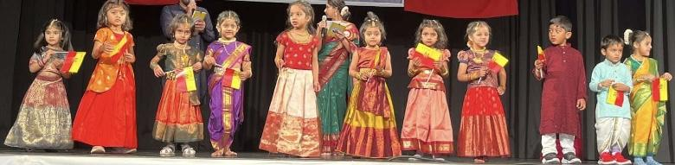

ಚಿಣ್ಣರ ಮೇಳದ ಪುಟಾಣಿಗಳು ಕರ್ನಾಟಕದ ಹಬ್ಬಗಳನ್ನು ಬಣ್ಣ ಬಣ್ಣದ ಉಡುಗೆ ತೊಡುಗೆಗಳ ಮೂಲಕ ಸಂಭ್ರಮಿಸಿದರು. ರಾಜ್ಯೋತ್ಸವದ ಹಬ್ಬದೊಂದಿಗೆ ದೀಪಾವಳಿ, ಗಣೇಶ, ಹಲವಾರು ಹಬ್ಬಗಳು ಮಕ್ಕಳು ವೇದಿಕೆಯ ಮೇಲೆ ತಂದದ್ದು ನೋಡುಗರ ಕಣ್ಗಳಿಗೆ ಓಕುಳಿಯಂತಾಯಿತು.

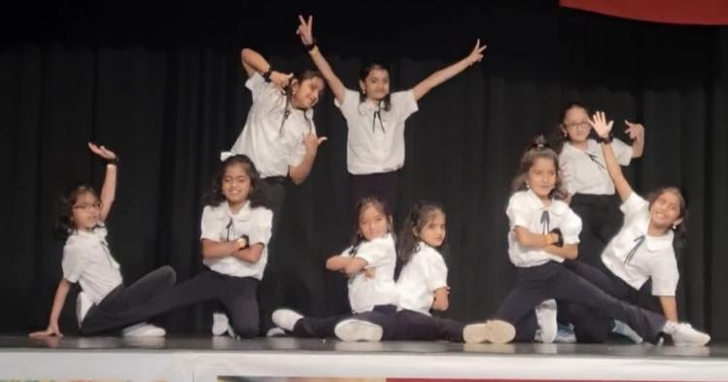

ಬೆಳದಿಂಗಳ ಬಾಲೆಯರು ತಂಡ ಭಗವಂತನನ್ನು ಕೆಳಗೆ ಕರೆದು ಬುದ್ಧಿ ಹೇಳೋಣ ಇಲ್ಲ ನಾಳೆ ಇಂದ ನಾವೇ ದೇವರಾಗಿ ಬಿಡೋಣ ಎಂದು ಪುಟ್ಟ ಪುಟ್ಟ ದೇವತೆಯರು ನೃತ್ಯದ ಮೂಲಕ ಅಪೂರ್ವ ಅನುಭವವನ್ನು ನೀಡಿದರು.

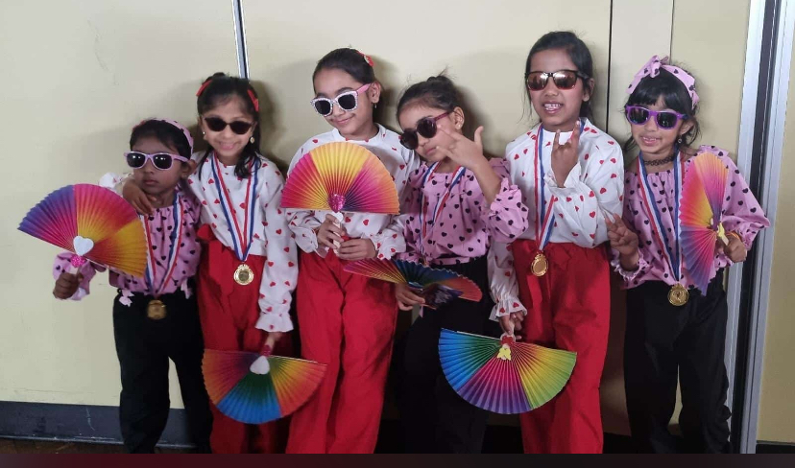

ಡ್ಯಾನ್ಸಿಂಗ್ ಚಿಟ್ಟೆಗಳು ಬಣ್ಣ ಬಣ್ಣದ ಪತಂಗಗಳಂತೆ ರೆಟ್ರೊಯಿಂದ ಮೆಟ್ರೊವರೆಗೆ ಹಳ್ಳಿ ದಾರಿಯಿಂದ ಬಂದು, ಸಂತೆಯಲಿ ಕೆನ್ನೆಗೆ ಹೊಡೆಸಿಕೊಂಡವ ಲವ್ ಮಿ ಆರ್ ಹೇಟ್ ಮಿ ಎನ್ನುತ್ತಾ ಪ್ರೇಮಲೋಕದಿಂದ ತಂದ ಪ್ರೇಮದ ಸಂದೇಶವನ್ನು ಎಲ್ಲರಿಗೂ ಹಂಚಿದರು.

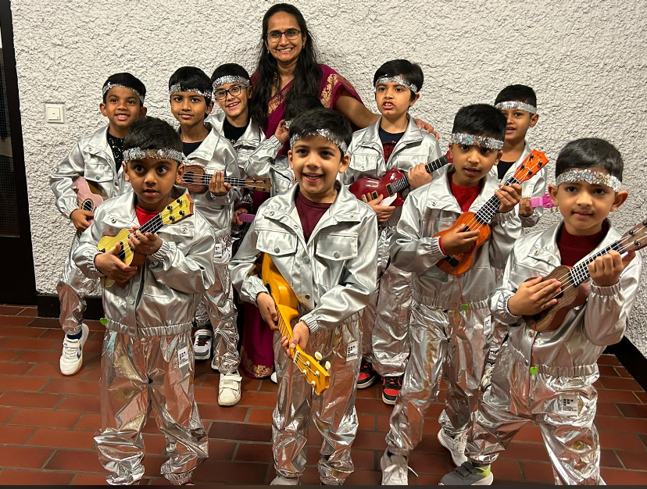

ನಮ್ಮ RMKSನ ಪುಟ್ಟ ಗೆಳೆಯರು ಟಿಕ್ ಟಿಕ್ ಎಂದು ಬರುತಿರೊ ಕಾಲದಲಿ ಸೇರಿ ಹಾಡಲು ಕೂಡಿ ಆಡಲು ಆನಂದ ವ್ಯಕ್ತ ಪಡಿಸುತ್ತ ನಾನು ಕನ್ನಡಿಗ ಎಂದು ಹೆಮ್ಮೆಯಿಂದ ಶಿವರಾಜ್ ಕುಮಾರ್ ರವರ ಹಾಡುಗಳಿಗೆ ಮಿಂಚುಹರಿಸಿದರು.

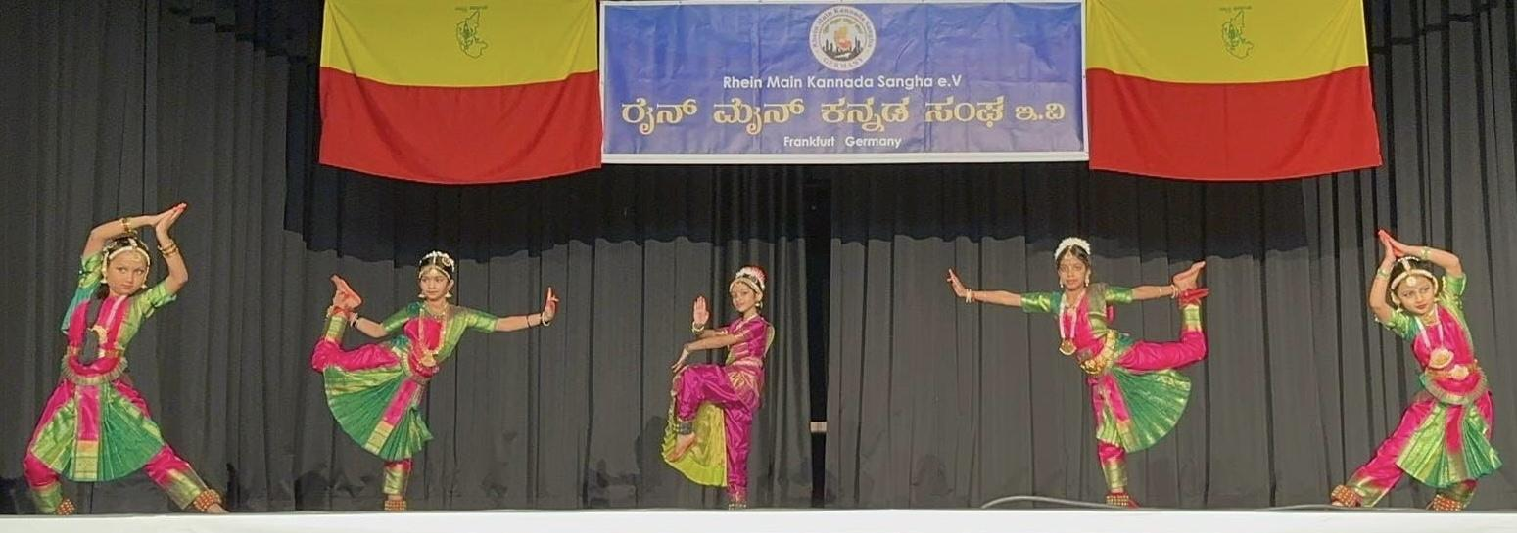

ನೃತ್ಯ ಶಕ್ತಿ ನಾಟ್ಯರಾಜ ಶಿವನನ್ನು ನಟೇಶ ಕೌತ್ವದ ಮೂಲಕ ಪ್ರಾರ್ಥಿಸಿ ಪ್ರಸ್ತುತ ಪಡಿಸಿದ ಭರತನಾಟ್ಯ ನೃತ್ಯ ನೋಡುಗರನ್ನು ನಿಬ್ಬೆರಗಾಗಿಸಿತು.

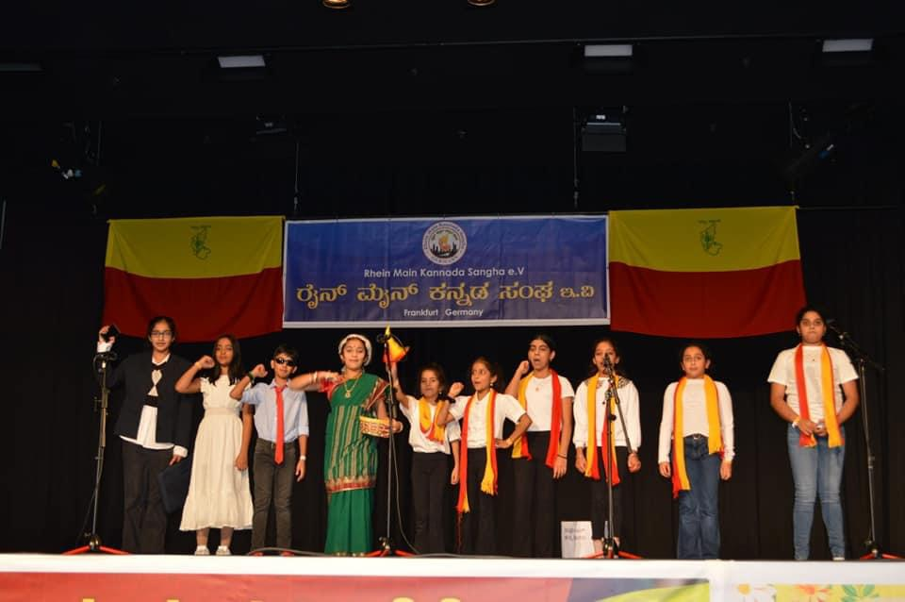

ಕನ್ನಡ ಕಲಿ ಮಕ್ಕಳಿಂದ ನವೆಂಬರ್ ಕನ್ನಡಿಗರು ಶೀರ್ಷಿಕೆಯ ಮೂಲಕ ಕನ್ನಡ ಉಳಿವಿಗಾಗಿ ಚಂದ ಎತ್ತಿ ಕಾರ್ಯಕ್ರಮ ಮಾಡುವುದಲ್ಲ, ಕನ್ನಡವನ್ನು ಹೆಚ್ಚಾಗಿ ಬಳಸಿ ನಾವು ಅದರ ಮೂಲಕ ಬೆಳೆಯಬೇಕು ಎಂಬ ಸಂದೇಶದ ಕಿರುನಾಟಕ ಮಾಡಿದರು.

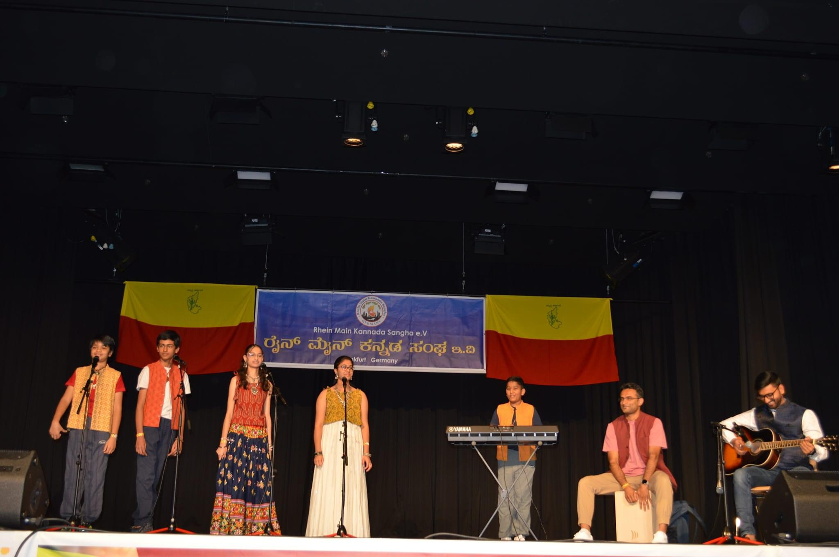

RMKS ಬ್ಯಾಂಡ್ ನ ತಂಡ ಕನ್ನಡದ ಸುಮಧುರ ಹಾಡುಗಳನ್ನು ಮನಸಿಗೆ ನಾಟಿಸಿ ಮುದಗೊಳಿಸಿದರು. ಜಸ್ಟ್ ಹಾಡ್ ಹಾಡಲ್ಲಿ ಲೋಕದ ಕಾಳಜಿ ಮಾಡದೆ , ಇದೇ ನಾಡು ಇದೇ ಭಾಷೆ ಎಂದೆಂದಿಗೂ ನಮ್ಮದಾಗಿರಲಿ ಎನ್ನುತ್ತಾ ಗಾನಸುಧೆ ಹರಿಸಿದರು.

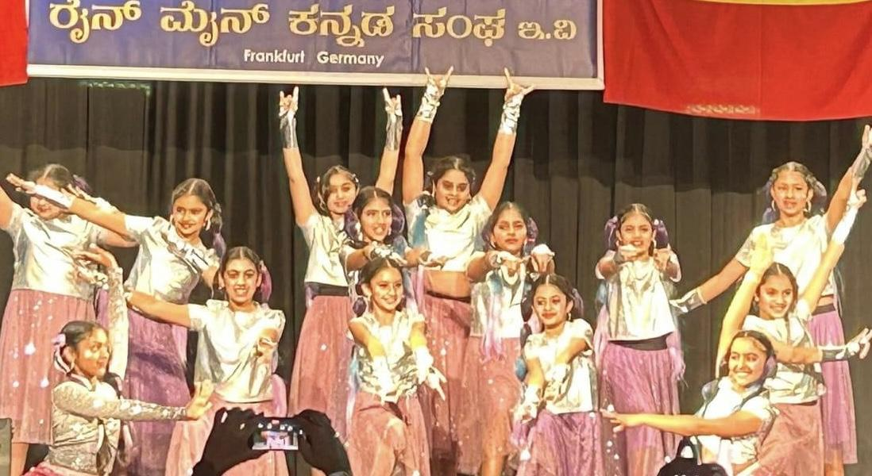

ಕರ್ನಾಟಕ ಚೀರ್ಲೀಡರ್ಸ್ ನ ಪುಟಾಣಿ ಮಕ್ಕಳು ಕನ್ನಡವಲ್ಲದೆ ಕರ್ನಾಟಕದಲ್ಲಿ ಮಾತನಾಡುವ ತುಳು, ಕೊಂಕಣಿ, ಕೊಡವ, ಸಂಸ್ಕೃತ ಹಾಡಿನ ತುಣುಕುಗಳಿಗೆ ಹೆಜ್ಜೆ ಹಾಕಿ ವಿವಿದತೆಯಲ್ಲಿ ಏಕತೆಯನ್ನು ಪ್ರದರ್ಶಿಸಿದರು.

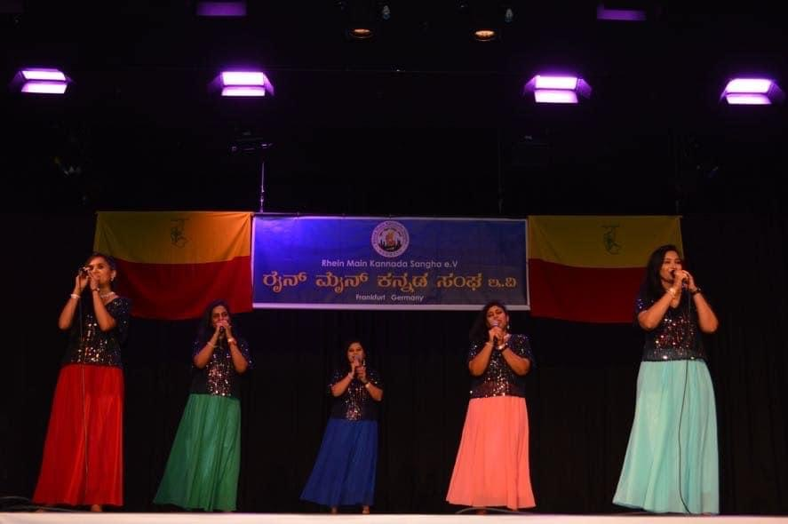

ಪಂಚರಂಗಿ ಟ್ವಿಸ್ಟರ್ಸ್ನಿಂದ ಹಿಂದಿ ಹಾಡುಗಳಿಗೆ ಕ್ರಿಯಾತ್ಮಕವಾಗಿ ಕನ್ನಡ ಸಾಹಿತ್ಯವನ್ನು ಬರೆದು ಕೇಳುಗರಿಗೆ ವಿಶೇಷ ಒಲವನ್ನು ಸ್ಫುರಿಸಿದರು.

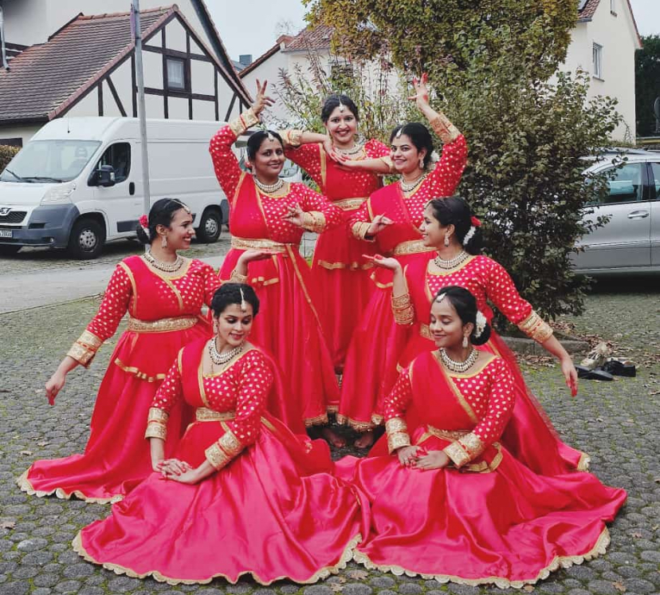

ನಾಟ್ಯಲಹರಿ ಕೃಷ್ಣನ ಅರಸುವ ಗೋಪಿಕೆಯರು ಒಲವ ಭಾವದಿಂದ ನರ್ತಿಸಿ ಕಥಕ್ ಶೈಲಿಯ ಉಡುಪಿನಲ್ಲಿ ನೋಡುಗರು ಆಹಾ ಎನ್ನುವಂತೆ ನರ್ತಿಸಿದರು

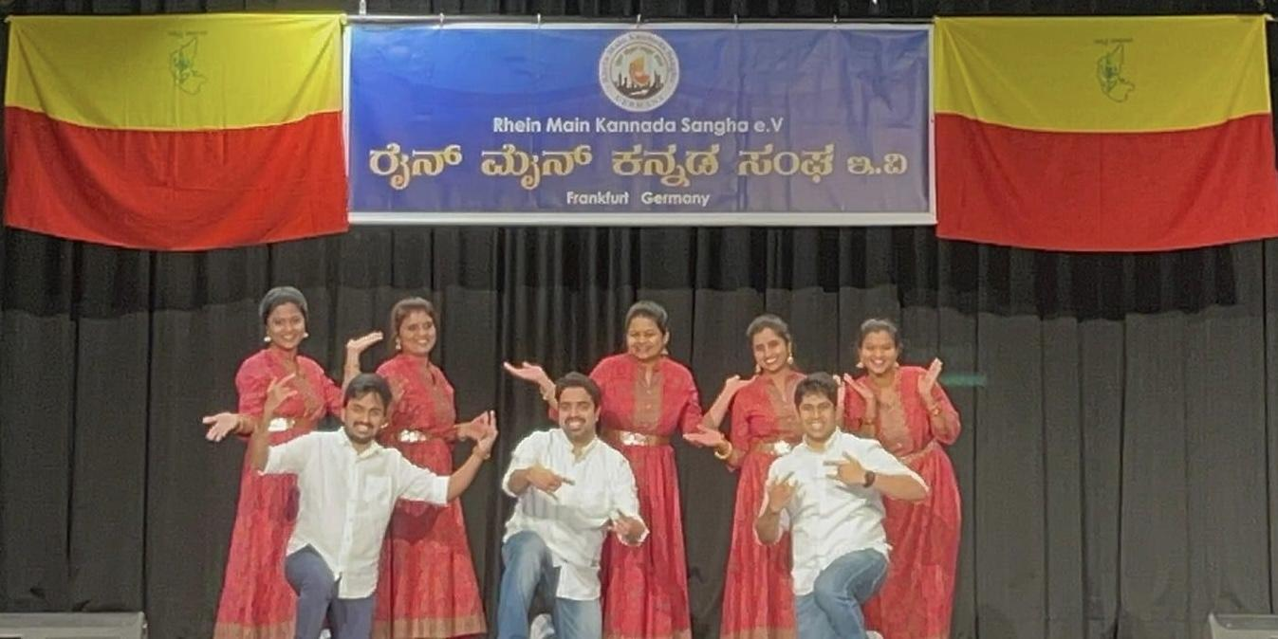

ಬದುಕು ಇಷ್ಟೇನೆ ಎಂಬ ಟೈಟಲ್ ನೊಂದಿಗೆ ಬಾಲ್ಯ , ಯೌವನ, ಮದುವೆ ನಂತರದ ಜೀವನದ ವಿವಿಧ ಹಂತಗಳನ್ನು ಜೀವನದ ಮಜಲುಗಳನ್ನು ಸುಂದರವಾಗಿ ತೋರಿಸಿದರು.

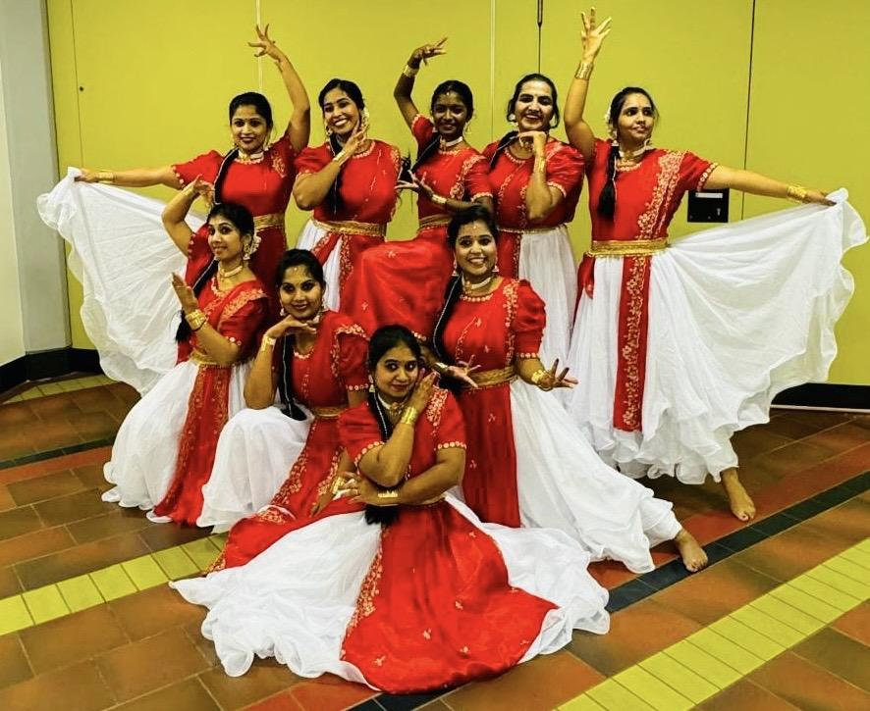

ಮಯೂರಿ ತಂಡ ಹೆಸರಿಗನ್ವರ್ಥ ಮಾಯದಂತ ಮಳೆ ಬಂದು ಬಂಗಾರದ ತೆನೆ ಬರುವ ಪ್ರಕೃತಿಯ ಸೊಬಗಿನಲ್ಲಿ ನರ್ತಿಸುವ ನಾಟ್ಯ ನವಿಲುಗಳಂತೆಯೇ ನರ್ತಿಸಿ ನೆರೆದವರನ್ನ ನಿಬ್ಬೆರಗಾಗಿಸಿದರು.

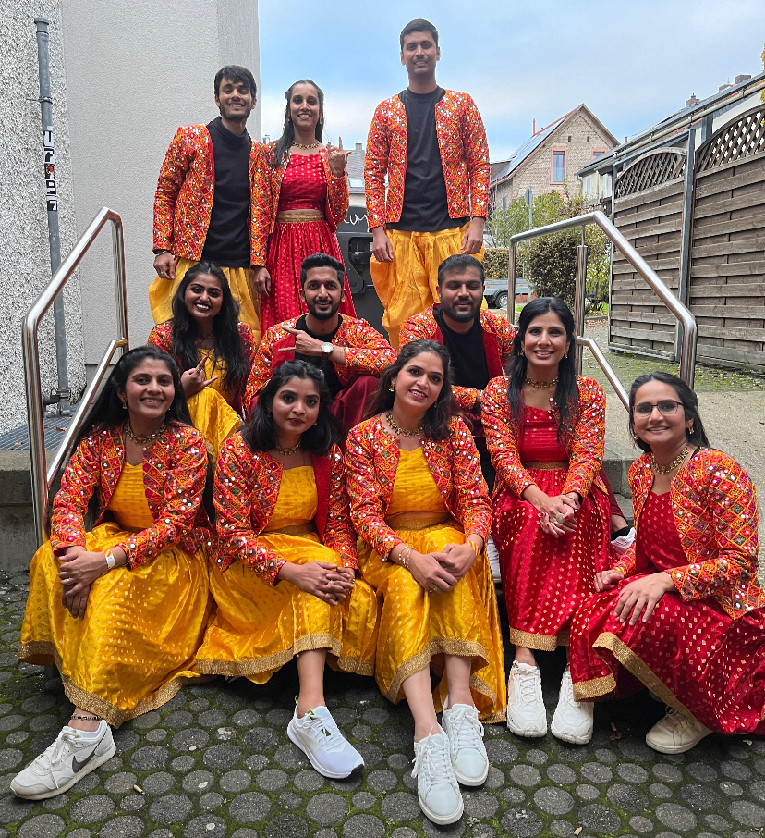

ಲಯತಂಡದ ಉತ್ಸಾಹಿ ಸದಸ್ಯರು ಅಂತಿಂತ ಗಂಡು ನಾನಲ್ಲ ಎಂದು ಜಟಕ ಕುದುರೆ ಹತ್ತಿ ಕನ್ನಡ ನಾಡು, ನೆಲ ಜಲದ ಸೊಗಡನು ಕಲಿಸುತ್ತಾ ತಮ್ಮ ನೃತ್ಯದೊಂದಿಗೆ ನೆರೆದವರನ್ನು ಕುಣಿಸಿದರು.

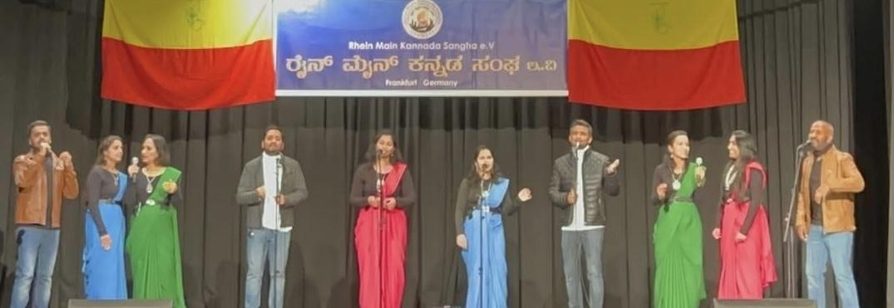

ಹಾಡು ಕರ್ನಾಟಕ ಅವನಲ್ಲಿ ಇವಳಿಲ್ಲಿ ಎನ್ನುತ್ತಾ , ನಿನದೇ ನೆನಪು ಮನದಲ್ಲಿ ಎಂದು , ಇಂತ ಜೋಡೀನ ಎಲ್ಲಾರ ಕಂಡಿರಾ ಎಂದು ಕನ್ನಡ ಹಾಡುಗಳನ್ನು ಹರಿಯುವ ನೀರಿನ ಹಾಗೆ ಹಾಡುತ್ತಾ ಸಭಿಕರು ಕೂಡ ಗುನುಗುವಂತೆ ನಿರಂತರ ಹಾಡುಗಳ ಮೂಲಕ ರಂಜಿಸಿದರು.

ಒಂದರ ಹಿಂದೆ ಒಂದು ಮತ್ತೊಮ್ಮೆ ನೋಡಬೇಕೆನಿಸುವಷ್ಟು ಉತ್ತಮ ಪ್ರದರ್ಶನ ಪ್ರತೀ ತಂಡದಿಂದ ಮೂಡಿಬಂತು.

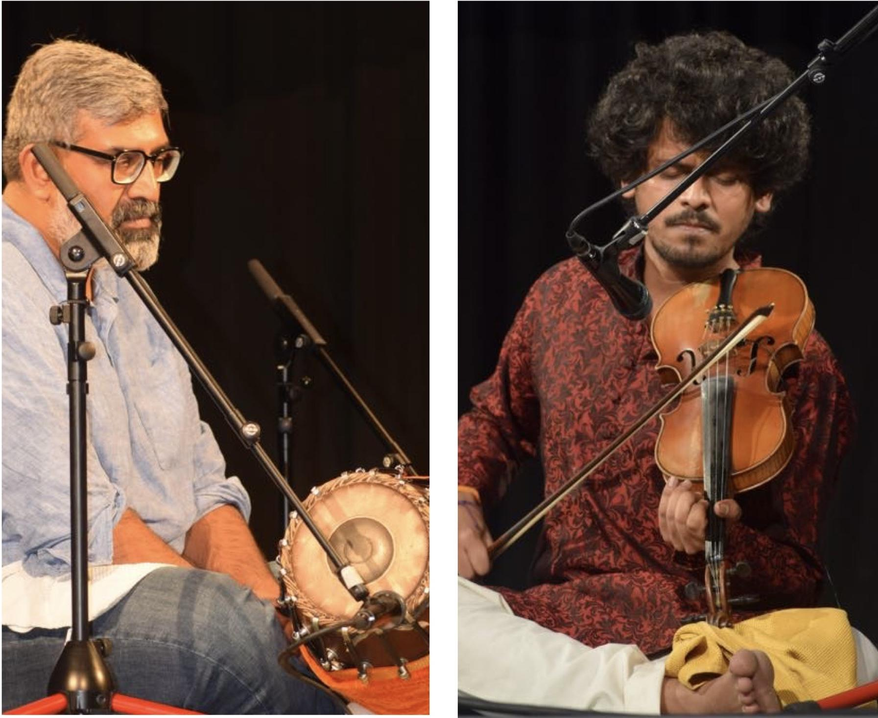

ಇದಕ್ಕೆಲ್ಲಾ ಕಳಶವಿಟ್ಟಂತೆ ಮೈಸೂರಿನ ವಿದ್ವಾನ್ ಸುಮಂತ್ ಮಂಜುನಾಥ್ ರವರು ಹಂಸಧ್ವನಿ, ಬೃಂದಾವನ ಸಾರಂಗ ರಾಗಗಳ ಪರಿಚಯಿಸಿ, ವಾತಾಪಿ ಗಣಪತಿ ಭಜೆ, ಶಂಕರ ಶಿವ ಶಂಕರ ಹಾಡುತ್ತ ಜೊತೆಗೆ ಪಿಟೀಲುವಾದನ ಆಹಾ! ನೆರೆದವರ ಕರ್ಣಗಳಿಗೆ ಅಮೃತವನ್ನೀಯಿತು. ಅವರೊಂದಿಗೆ ಮೃದಂಗದಲ್ಲಿ ರಾಜೇಶ್ ಚಂಗನಾಥ್‌ ರವರು ಕೇಳುಗರು ವಾಹ್ ಎನ್ನುವಂತೆ ಮಂತ್ರಮುಗ್ಧವಾಗಿಸಿತು.

ಕಾರ್ಯಕ್ರಮದ ಕಡೆಯಲ್ಲಿ ಸುನಿಲ್ ಅವರಿಂದ ಕನ್ನಡ ಹಾಡುಗಳ ಡಿಜೆ ಸಭಾಂಗಣದಲ್ಲಿ ನೆರೆದವರನ್ನು ಕುಣಿಸಿತು.

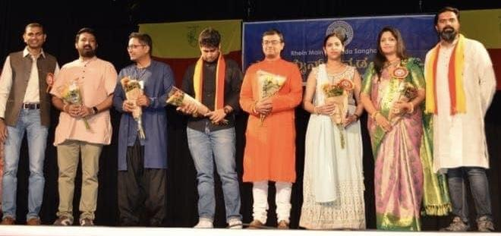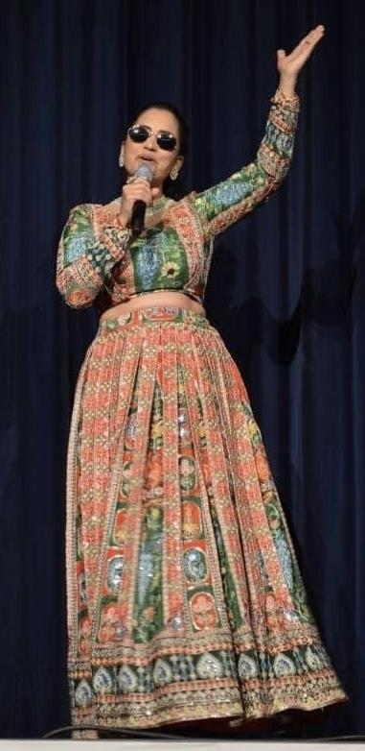

ಕನ್ನಡಕಲಿ RMKS ನ ಒಂದು ಅವಿಭಾಜ್ಯ ಅಂಗ. ಪ್ರತಿವಾರವೂ RMKS ನ ಸದಸ್ಯರ ಮಕ್ಕಳಿಗೆ ಕನ್ನಡ ಕಲಿಸುವ ಜವಾಬ್ದಾರಿಯುತ ಕಾರ್ಯ ನಿರ್ವಹಿಸಿತ್ತಿರುವ RMKS ನ ಕನ್ನಡಕಲಿ ಶಿಕ್ಷಕರಿಗೆ ಕಾರ್ಯಕ್ರಮದಲ್ಲಿ ಸನ್ಮಾನಿಸಲಾಯಿತು.

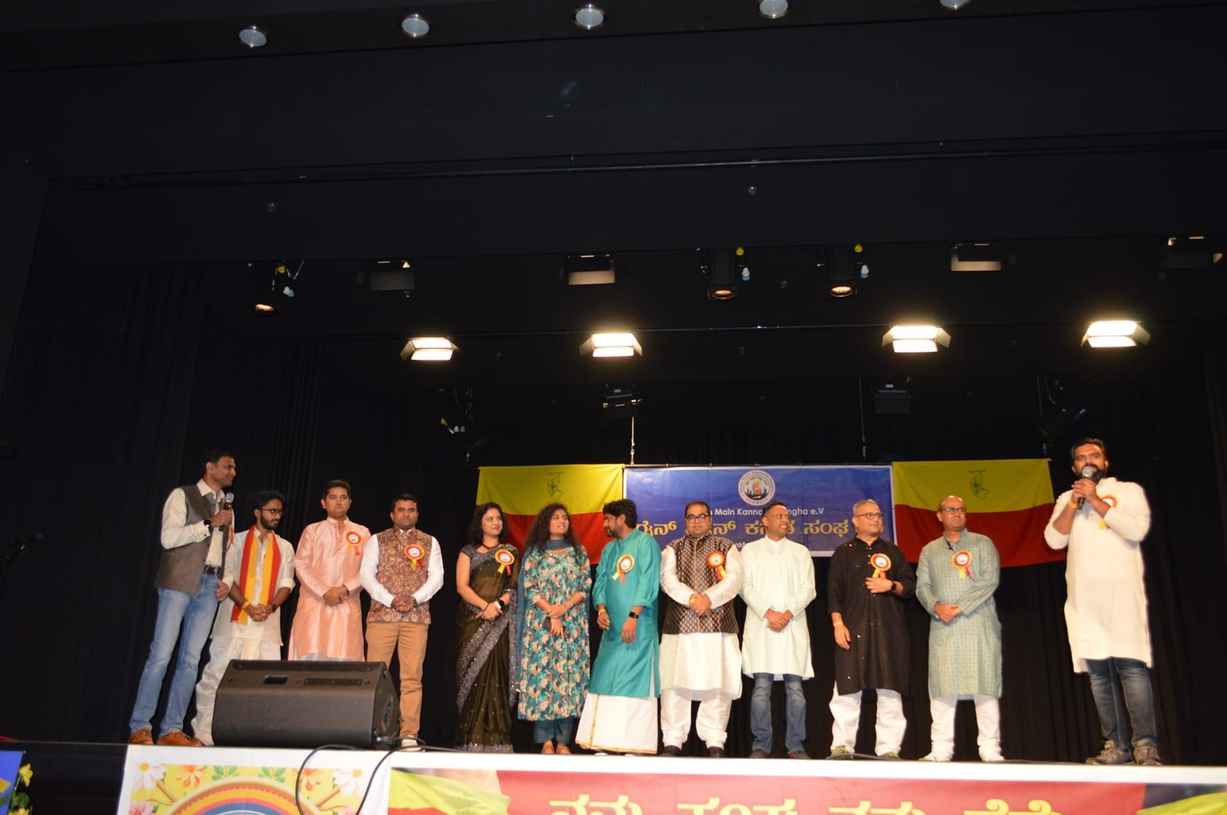 ಕಾರ್ಯಕ್ರಮದ ಉಸ್ತುವಾರಿ ವಹಿಸಿದ RMKS ನ ಎಲ್ಲ ಕಾರ್ಯಕಾರಿ, ಸಹಕಾರ್ಯಕಾರಿ ಸದಸ್ಯರು ವೇದಿಕೆಯ ಮೇಲೆ ಆಗಮಿಸಿ ತಮ್ಮ ಎಲ್ಲ ಕಾರ್ಯಗಳಿಗೆ ಬೆಂಬಲವಾಗಿ ನಿಂತು ಕಾರ್ಯಕ್ರಮ ಇಷ್ಟು ಸುಂದರ ಹಾಗೂ ನಿರಾತಂಕವಾಗಿ ನಡೆಯಲು ಕೈಜೋಡಿಸಿದ ಎಲ್ಲ ಸ್ವಯಂಸೇವಕರಿಗೆ ಹೃದಯಪೂರ್ವಕ ಅಭಿನಂದನೆಗಳನ್ನು ಸಲ್ಲಿಸಿ ಎಲ್ಲರ ಬೆಂಬಲ ಸದಾ ಹೀಗೆ ಮುಂದುವರೆಯಲಿ ಎಂದರು. ಜೊತೆಗೆ ಮಧ್ಯಾಹ್ನದ ಕಾರ್ಯಕ್ರಮವನ್ನು ತಮ್ಮ ಚುರುಕು ಮಾತಿನ ಮೂಲಕ ಕ್ರಿಯಾತ್ಮಕವಾಗಿ ನಡೆಸಿಕೊಟ್ಟ ಆಂಕರ್ ಅನುಷಾ ಅವರಿಗೆ ವಂದನೆಗಳನ್ನು ಸಲ್ಲಿಸಿದರು. ಒಂದು ಸುಂದರ ಕಾರ್ಯಕ್ರಮ ಅಚ್ಚುಕಟ್ಟಾಗಿ ಮೂಡಿಬರಲು ನಮ್ಮೂರ ಕಾಫಿ, Win Nest, Total Environment ನಂತಹ ಹಲವು ಸ್ಪಾನ್ಸರ್ಸ್ಗಳ ಆರ್ಥಿಕ ನೆರವು ಬೆಂಬಲ ನೀಡಿದೆ.

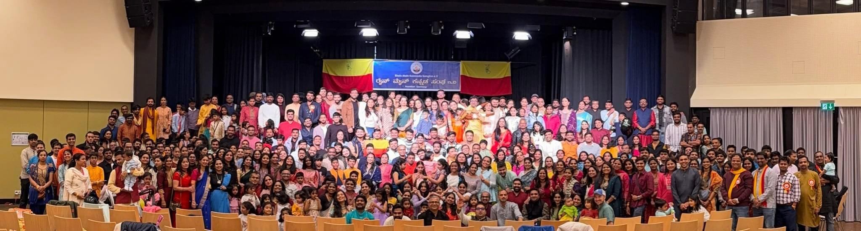

ಎಲ್ಲರ ಭಾವಾಂತರಂಗದಲ್ಲಿರುವ ಕನ್ನಡ ಪ್ರೇಮ ಕನ್ನಡದ ಹಬ್ಬವಾಗಿ ಹೊಸಬಗೆಯ ಸಡಗರ ತುಂಬಿ ಉಲ್ಲಾಸದ ಚಿಲುಮೆ ಉಕ್ಕಿ ಹರಿದು ಹೊನಲಾಗಲು 5೦ ಕ್ಕೂ ಹೆಚ್ಚು ಸ್ವಯಂ ಸೇವಕರು ಕೈ ಜೋಡಿಸಿದ್ದರು. 15೦ ಕ್ಕೂ ಹೆಚ್ಚು ಕಲಾವಿದರ 1 ತಿಂಗಳ ಪರಿಶ್ರಮದಿಂದ ಸುಂದರವಾದ ಸಾಂಸ್ಕೃತಿಕ ಕಾರ್ಯಕ್ರಮ ಅದ್ಭುತವಾಗಿ ಮೂಡಿಬಂದಿತು. ಪ್ರತಿಬಾರಿ ಎಲ್ಲರ ಬದ್ಧತೆ, ಶ್ರಮ, ಕಾಳಜಿ, ನಿಸ್ವಾರ್ಥ ಸೇವೆ ನಿರಂತರವಾಗಿ ಮುನ್ನಡೆದು ಕನ್ನಡಮ್ಮನ ಸ್ಮರಿಸಿ ಧನ್ಯರಾಗೋಣ -.

ಶೋಭಾ ಚೌಹಾನ್ ಫ್ರಾಂಕ್ಫರ್ಟ್,ಜರ್ಮನಿ

